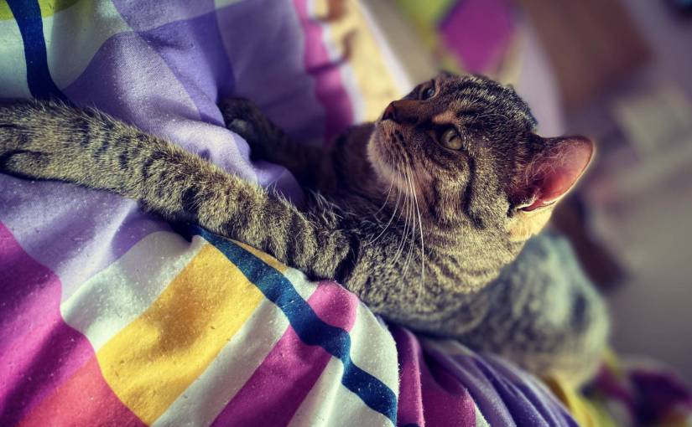

Kočka s vámi v posteli ano, či ne?
Na rovinu, kočka je sama sobě pánem a ptát se vás nebude. Zapomeňte tedy na to, že by se podobně jako pes někdy naučila klasické “nesmíš” (a ruku na srdce, zákaz stejně většinou padne v okamžiku, kdy opustíte byt).
Kočka je šelmička milující výšky, která se rázem stane pánem vašeho bytu. Vyskočí kamkoliv a postel patří mezi obzvlášť oblíbení teritorium. Umožňuje totiž fantastickou věc, šlapání na pečlivě ustlané peřině, či nadýchaném polštáři (o tom více později v extra tipu).
Projde-li vaším životem více koček, tak určitě zjistíte, že některé by nejraději v posteli zůstaly napořád. Chtějí spát, tulit se přímo k vám a někdy si na vás přímo ustelou. Jiné naopak zůstanou v uctivé vzdálenosti, v příznivém případě někde u vašich nohou. A další si postel budou užívat jen v okamžiku, kdy je prázdná. Kočky jsou prostě originál.
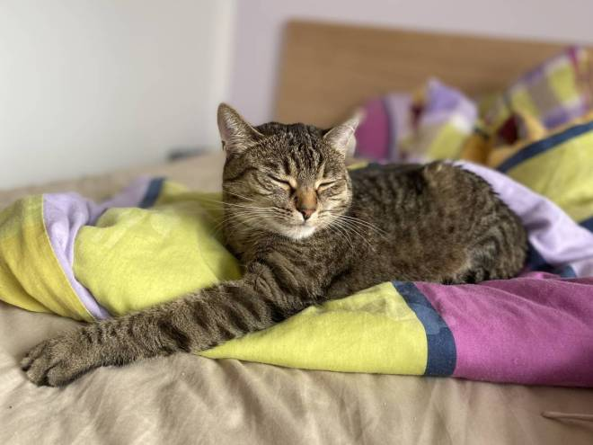
Kočka miluje postel. Zejména když ji může mít jenom pro sebe.
Ať tak, či tak, počítejte s postelí plnou chlupů. Bez těch se život se zvířaty v domácnosti neobejde a je marné s nimi bojovat (pokud tedy nevlastníte kočku naháče). Odéru na povlečení se ale nebojte, kočka je po většinu času to nejvoňavější zvířátko, které doma máte.
Pokud můžeme doporučit, neodpírejte kočce přístup do postele a nezavírejte dveře. Za pár let vám totiž možná bude líto, že už po ní toužit prostě nebude.
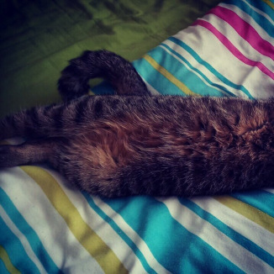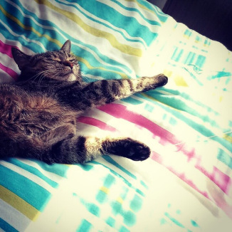

U venkovních koček je třeba větší opatrnost. Nějaké to zavlečení parazitů, či nečistoty, zde hrozit může, riziko lze ale eliminovat. Stačí správně očkovat, odčervovat a čas od času navštívit veterináře (což určitě děláte i u domácí kočky). A ano, onu bájnou toxoplasmózu dostat můžete, většinou je ale na vině chybně upravené maso, ne vaše kočka. Naopak vás možná přiměje k častějšímu praní a voňavému povlečení.
Výjimku samozřejmě tvoří páníčkové alergičtí, či astmatici. V takových případech je pak noční nepřítomnost kočky v ložnici bohužel opravdu nutná.
Ve finále je to celé čistě na vás, jen si za svým rozhodnutím stůjte. Pustit kočku do postele ale žádný problém není.

